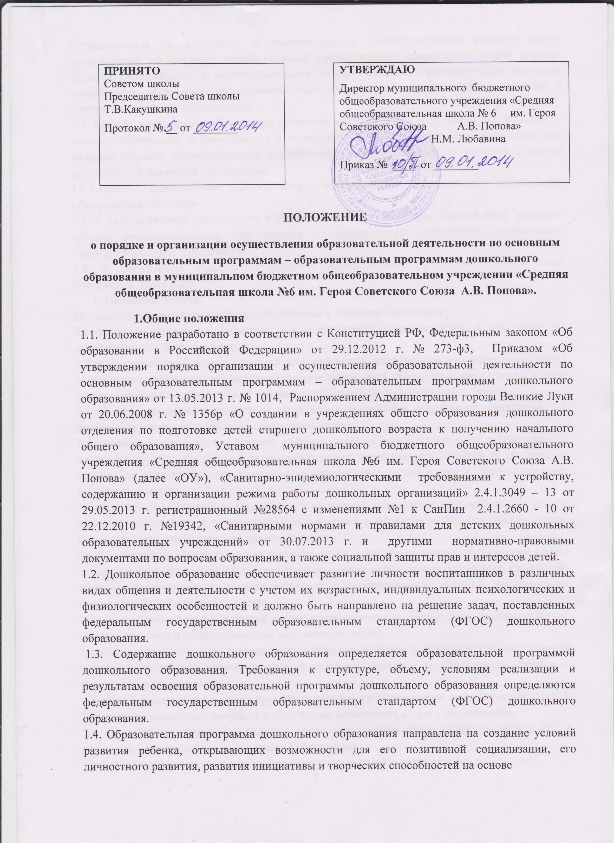

**о порядке и организации осуществления образовательной деятельности по основным образовательным программам – образовательным программам дошкольного образования в муниципальном бюджетном общеобразовательном учреждении «Средняя общеобразовательная школа №6 им. Героя Советского Союза А.В. Попова».**

**1.Общие положения**

1.1. Положение разработано в соответствии с Конституцией РФ, Федеральным законом «Об образовании в Российской Федерации» от 29.12.2012 г. № 273-ф3, Приказом «Об утверждении порядка организации и осуществления образовательной деятельности по основным образовательным программам – образовательным программам дошкольного образования» от 13.05.2013 г. № 1014, Распоряжением Администрации города Великие Луки от 20.06.2008 г. № 1356р «О создании в учреждениях общего образования дошкольного отделения по подготовке детей старшего дошкольного возраста к получению начального общего образования», Уставом муниципального бюджетного общеобразовательного учреждения «Средняя общеобразовательная школа №6 им. Героя Советского Союза А.В. Попова» (далее «ОУ»), «Санитарно-эпидемиологическими требованиями к устройству, содержанию и организации режима работы дошкольных организаций» 2.4.1.3049 – 13 от 29.05.2013 г. регистрационный №28564 с изменениями №1 к СанПин 2.4.1.2660 - 10 от 22.12.2010 г. №19342, «Санитарными нормами и правилами для детских дошкольных образовательных учреждений» от 30.07.2013 г. и другими нормативно-правовыми документами по вопросам образования, а также социальной защиты прав и интересов детей.

1.2. Дошкольное образование обеспечивает развитие личности воспитанников в различных видах общения и деятельности с учетом их возрастных, индивидуальных психологических и физиологических особенностей и должно быть направлено на решение задач, поставленных федеральным государственным образовательным стандартом (ФГОС) дошкольного образования.

1.3. Содержание дошкольного образования определяется образовательной программой дошкольного образования. Требования к структуре, объему, условиям реализации и результатам освоения образовательной программы дошкольного образования определяются федеральным государственным образовательным стандартом (ФГОС) дошкольного образования.

1.4. Образовательная программа дошкольного образования направлена на создание условий развития ребенка, открывающих возможности для его позитивной социализации, его личностного развития, развития инициативы и творческих способностей на основе

1

сотрудничества со взрослыми и сверстниками и соответствующим возрасту видам деятельности; на создание образовательной среды, которая представляет собой систему условий социализации и индивидуализации детей. Освоение образовательных программ дошкольного образования не сопровождается проведением промежуточных аттестаций и итоговой аттестации обучающихся.

1.5. Группы дошкольного образования создаются в ОУ, реализующем программы начального общего образования, и размещаются в помещении общеобразовательного учреждения при наличии условий, соответствующих потребностям ребенка дошкольного возраста, с учетом особенностей режимной организации.

1.6.Группы дошкольного образования обеспечивают дошкольное образование общеразвивающего вида.

1.7. К педагогической деятельности в дошкольном образовании допускаются лица, имеющие среднее профессиональное или высшее профессиональное образование, отвечающее квалификационным требованиям.

1.8. В дошкольном образовании обучение осуществляется на государственном языке Российской Федерации.

**2. Основные задачи**

Основными задачами дошкольного образования я являются следующие:

2.1.охрана и укрепление физического и психического здоровья детей, в том числе их эмоционального благополучия;

2.2.обеспечение равных возможностей для получения развития каждого ребенка в период дошкольного детства независимо от места жительства, пола, нации, языкового статуса, психо-физиологических особенностей (в том числе ограниченных возможностей ребенка);

2.3.обеспечение преемственности целей, задач и содержания образования, реализуемых в рамках образовательных программ различных уровней;

2.4.создание благоприятных условий развития детей в соответствии с их возрастными и индивидуальными способностями и склонностями, развитие способностей и творческого потенциала каждого ребенка как субъекта отношений с самим с собой, другими детьми, взрослыми и миром;

2.5.объединение обучения и воспитания в целостный образовательный процесс на основе духовно-нравственных и социокультурных ценностей и принятых в обществе правил и норм поведения в интересах человека, семьи, общества;

2.6.формирование общей культуры личности детей, в том числе ценностей здорового образа жизни, развитие их социальных, нравственных, эстетических, интеллектуальных, физических качеств, инициативности, самостоятельности и ответственности ребенка, формирование предпосылок учебной деятельности;

2.7.формирование социокультурной среды, соответствующей возрастным, индивидуальным, психологическим и физиологическим особенностям детей;

2.8.обеспечение психолого-педагогической поддержки семьи и повышение компетентности родителей (законных представителей) в вопросах развития и образования, охраны и укрепления здоровья детей.

**3. Организация деятельности группы дошкольного образования по подготовке детей 3-7-летнего дошкольного возраста к получению начального общего образования.**

3.1. Деятельность групп регулируется настоящим Положением, договором между ОУ и родителями (приложение к настоящему Положению).

3.2. Группы дошкольного образования создаются для детей в возрасте с 3-х до 7 лет, не

2

посещающих детский сад, проживающих в городе Великие Луки независимо от принадлежности к микрорайону. Комплектование осуществляется вне очереди, как по возрастному, так и одновозрастному принципу.

3.3. Прием детей в группы дошкольного образования осуществляется на основании договора и заявления родителей (законных представителей), медицинского заключения о состоянии здоровья ребенка, справки с местожительства, копий свидетельства о рождении и СНИЛС.

3.4. При приеме детей в дошкольное отделение ОУ обязано ознакомить родителей (законных представителей) С Уставом, лицензией на право осуществления образовательной деятельности

и другими документами, регламентирующими ОУ.

3.5. Конкурсный набор и тестирование не допускаются

3.6. Зачисление детей в группы дошкольного образования осуществляется приказом

директора ОУ.

3.7. Режим работы групп дошкольного образования, разработанный в соответствии с Уставом,

отвечает требованиям учреждения и образовательным потребностям родителей (законных

представителей): пятидневная рабочая неделя, функционирование групп в режиме полного дня (12-часового пребывания).

3.8. Режим и кратность питания детей в группах дошкольного образования разработаны в соответствии с основными положениями Договора с родителями (законными представителями): пятиразовое питание по специальному меню, утвержденному в ТО ТУ «Роспотребнадзор» по Псковской области.

**4. Организация образовательного процесса в группах дошкольного образования по подготовке 3-7-летнего дошкольного возраста к получению начального общего образования.**

4.1. Организация общеобразовательного процесса осуществляется в соответствии с приказом директора ОУ.

4.2. Организация образовательного процесса регламентируется календарным планом, расписанием занятий, составленными в соответствии с требованиями СанПин 4.3.11.1249. Учебный план и расписание занятий групп дошкольного образования согласовываются с вышестоящим органом и ТО ТУ «Роспотребнадзор» и утверждаются директором ОУ.

4.3. Группы дошкольного образования работают в соответствии с утвержденным режимом. Продолжительность академического часа для воспитанников 3-4-х лет составляет 15 минут, 4-5 лет - 20 минут, 5-6 лет – 25 минут, 6-7 лет – 30 минут. Перерывы между занятиями – не менее 10 минут.

4.4. Наполняемость групп дошкольного образования устанавливается в количестве 15-25 обучающихся, нормативная наполняемость – 20 воспитанников.

4.5. Группы дошкольного образования реализуют образовательные программы, рекомендованные Министерством образования и науки РФ.

4.6. Образовательный процесс организуется с использованием педагогических технологий, обеспечивающих индивидуальное, личностно-ориентированное развитие.

Образовательный процесс осуществляется воспитателем, а при необходимости – другими специалистами: музыкальным руководителем, педагогами дополнительного образования, педагогом-психологом, учителем- логопедом, социальным педагогом.

4.7. Для воспитанников дошкольного образования установлены дополнительные каникулы сроком в одну неделю (в первой половине февраля).

3

**5. Управление и руководство группами дошкольного образования по подготовке детей 3-7-летнего дошкольного возраста к получению начального общего образования**

Руководство деятельностью групп дошкольного образования осуществляется

директором общеобразовательного учреждения, работу курируют заместитель директора по УВР начальных классов и методист дошкольного образования.

**6. Финансирование деятельности группы дошкольного образования по подготовке детей 3-7-летнего дошкольного возраста к получению начального общего образования**

6.1.ОУ осуществляет присмотр и уход за детьми

6.2. За присмотр и уход за ребенком учредитель организации, осуществляющей образовательную деятельность, вправе устанавливать плату, взимаемую с родителей

(законных представителей), ее размер, если иное не установлено Федеральным законом.

6.3. За присмотр и уход за детьми-инвалидами, детьми-сиротами и детьми, оставшимися без попечения родителей, а также за детьми с туберкулезной интоксикацией, обучающимися в государственных и муниципальных образовательных учреждениях, реализующих образовательную программу дошкольного образования, родительская плата не взимается.

6.4. Оплата за обучение детей в группах дошкольного образования не взимается.

6.5. Родители (законные представители) оплачивают услуги по уходу и присмотру за детьми.

6.6. Не допускается включение расходов на реализацию образовательной программы дошкольного образования, а также на содержание недвижимого имущества ОУ, в родительскую плату за присмотр и уход за ребенком.

6.7. В целях материальной поддержки воспитания и обучения детей, посещающих ОУ, родителям (законным представителям) выплачивается компенсация в размере, устанавливаемом нормативными правовыми актами субъектов Российской Федерации, но не менее двадцати процентов среднего размера родительской платы за присмотр и уход за детьми в государственных и муниципальных образовательных организациях, находящихся на территории соответствующего субъекта Российской Федерации, на первого ребенка, не менее пятидесяти процентов размера такой платы на второго ребенка, не менее семидесяти процентов размера такой платы на третьего ребенка и последующих детей. Средний размер родительской платы за присмотр и уход за детьми в государственных и муниципальных образовательных организациях устанавливается органами государственной власти субъекта Российской Федерации. Право на получение соответствующей компенсации имеет один из родителей (законных представителей), внесших родительскую плату за присмотр и уход за детьми в соответствующей организации.

6.8. Финансовые средства группы дошкольного образования образуются:

- из собственных средств учредителя;

- из средств бюджетного финансирования, согласно установленному нормативу затрат на содержание детей в образовательных учреждениях;

- родительской платы за содержание детей в учреждении (питание);

- добровольных пожертвований;

- других источников в соответствии с действующим законодательством Российской Федерации.

4

4